Расписание уроков для 3 класса на 28.05.2020 г.
Классный руководитель: Вербина Е. И.
День недели | № п/п | Расписание уроков | Материал урока | Примечание
Четверг 28.05.2020 | 1. | Русскийязык | «Повторение пройденного»  стр. 102  Упр. 173 –по заданию | Фото работы прислатьв WhatsApp, на номер 89524124586
 | 2. | Математика | Закреплениеизученного  102, №31 | Фото работы отправитьвWhatsApp, на номер 89524124586
 | 3. | Литературноечтение | «Повторение пройденного» Выразительное чтение стихотворения на тему ВОв | Аудиозаписьтправить в WhatsApp, на номер 89524124586
 | 4. | Физкультура | Выполнять упражнения самостоятельно, ежедневно в течение недели. Каждое упражнение 8-10 раз  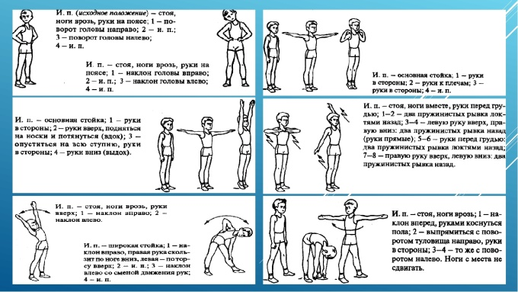 | Выполненные задания вы можете направить на номер в WhatsApp: 89281231406;  или эл.почту–dmitry.aks.1@yandex.ru

